INFORME DE ACTIVIDADES DE LA COMISIÓN DE IGUALDAD DE GÉNERO Y NO DISCRIMINACIÓN DE ESTE ORGANISMO ELECTORAL REALIZADAS DURANTE EL PERIODO DE ABRIL A SEPTIEMBRE DE 2022 DOS MIL VEINTIDOS

Comisión de Igualdad de Género y No Discriminación

Mtra. Silvia Guadalupe Bustos Vásquez
Consejera electoral presidenta de la Comisión

Lic. Zoad Jeanine García González
Consejera electoral integrante

Lic. Claudia Alejandra Vargas Bautista
Consejera electoral integrante

Mtra. María Rosas Palacios
Secretaria Técnica de la Comisión
ÍNDICE
- Seguimiento al desarrollo de las Jornadas para construir espacios libres de violencia política contra las mujeres en Jalisco.

- Seguimiento a las actividades realizadas sobre el desarrollo del Plan Ejecutivo para la “Construcción de Lineamientos de Paridad y Acciones Afirmativas rumbo al Proceso Electoral Concurrente 2023-2024”

- Integración de los informes respecto de las quejas y denuncias en materia de violencia política contra las mujeres en razón de género presentadas ante este organismo electoral y seguimiento al Registro Estatal de Personas Sancionadas por violencia política contra las mujeres en razón de género.

- Observatorio de la Participación Política de las Mujeres en Jalisco.

- Actividades realizadas por el 25N en el marco de campaña UNETE a poner fin a la violencia contra las mujeres y las niñas.

- Taller a Mujeres Indígenas “Herramientas para combatir la violencia política contra las mujeres en razón de género con perspectiva intercultural”

- Actividades de transversalidad de perspectiva de género e inclusión.

INFORME DE ACTIVIDADES DE LA COMISIÓN DE IGUALDAD DE GÉNERO Y NO DISCRIMINACIÓN DE ESTE ORGANISMO ELECTORAL REALIZADAS DURANTE EL PERIODO DE ABRIL A SEPTIEMBRE DE 2022 DOS MIL VEINTIDOS.

El presente informe se rinde con fundamento en el artículo 22, del Reglamento Interior del Instituto Electoral y de Participación Ciudadana del Estado de Jalisco, en el cual se dispone que la Dirección de Igualdad de Género y No Discriminación DIGND lo presenta ante la Comisión del mismo nombre de este organismo administrativo electoral.

En este sentido, por conducto de la Presidencia de este órgano interno se pone en conocimiento de los partitos políticos, entes públicos, autoridades, consejerías y ciudadanía en general una síntesis y determinados pormenores respecto de las actividades de mayor trascendencia que se han efectuado de la mano, operación y ejecución de la Dirección en comento.

- JORNADAS PARA CONSTRUIR ESPACIOS LIBRES DE VIOLENCIA POLÍTICA CONTRA LAS MUJERES EN JALISCO.

Desde la aprobación en Consejo General de este Instituto Electoral del proyecto, la Comisión en conjunto con la DIGND ha coordinado los trabajos para efectuar y dar seguimiento al Plan Ejecutivo de las jornadas para construir espacios libres de violencia política contra las mujeres en razón de género; en esta medida, desde el mes de marzo a septiembre se han implementado a la fecha 12 ediciones del taller, en los cuales ha sido posible obtener la participación presencial de 458 personas, entre las que 135 fueron hombres y 323 mujeres; detalles que se ilustran y pormenorizan a continuación.

TALLERES REALIZADOS DE MARZO A SEPTIEMBRE DE 2022

NO. | MUNICIPIO | FECHA DE REALIZACIÓN | PARTICIPACIÓN
 |  |  | HOMBRES | MUJERES |  | TOTAL
 | Amacueca | 18 de mayo | 14 |  | 27 |  | 41
 | Arandas | 26 de mayo | 13 |  | 29 |  | 42
 | Atenguillo | 2 de junio | 5 |  | 16 |  | 21
 | Atengo | 8 de junio | 4 |  | 17 |  | 21
 | Atoyac | 16 de junio | 7 |  | 15 |  | 22
 | Hostotipaquillo | 21 de junio | 11 |  | 18 |  | 29
 | Huejucar | 28 de junio | 7 |  | 17 |  | 24
 | Huejuquilla el Alto | 29 de junio | 4 |  | 10 |  | 14
 | San Pedro Tlaquepaque | 24 de agosto | 31 |  | 91 |  | 128
 | Tlajomulco | 1 de septiembre | 16 |  | 35 |  | 51
 | Zapopan | 9 de septiembre | 4 |  | 22 |  | 26
 | Tonalá | 22 de septiembre | 13 |  | 26 |  | 39
Total |  |  | 135 |  | 323 |  | 458
PARTICIPACIÓN DE MUJERES Y HOMBRES POR TALLER REALIZADO DE MARZO A SEPTIEMBRE DE 2022

Al efecto, cabe destacar que, para la realización de estos talleres participa un grupo multidisciplinario de servidoras y servidores públicos adscritos a las diferentes áreas que integran este órgano electoral, de tal forma que a la fecha, en total han participado en la impartición e instrucción del mismo catorce personas del funcionariado electoral.

De igual forma, en tres municipios se ha llevado la firma en situ de la firma del convenio de colaboración atinente, en el que se ha coincidido en la necesidad de efectuar este tipo de talleres y se ha confirmado la voluntad para apoyar estas actividades como parte fundamental de las actividades municipales.
Cabe precisar, que en la totalidad de los municipios que actualmente se han visitado con el propósito de implementar el curso en comento, se han formado las respectivas redes de apoyo como producto del mismo, las cuales se operan a través de un chat conformado por las servidoras públicas del municipio y que a su vez, se alimenta con información relevante y pertinaz distribuida a cargo de la DIGND.

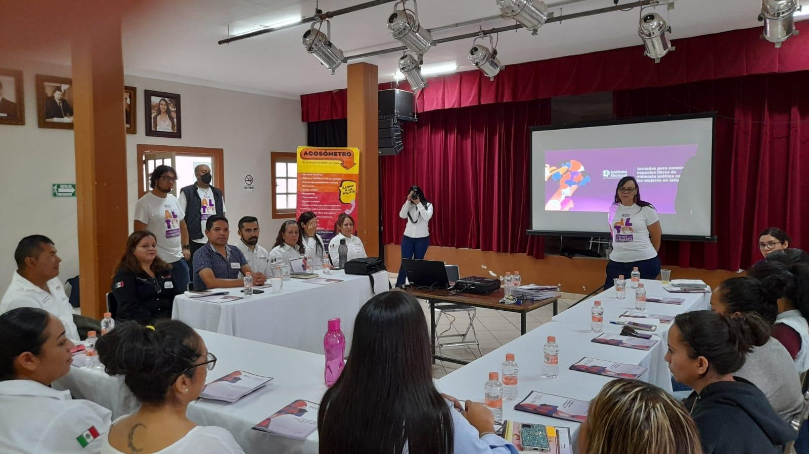
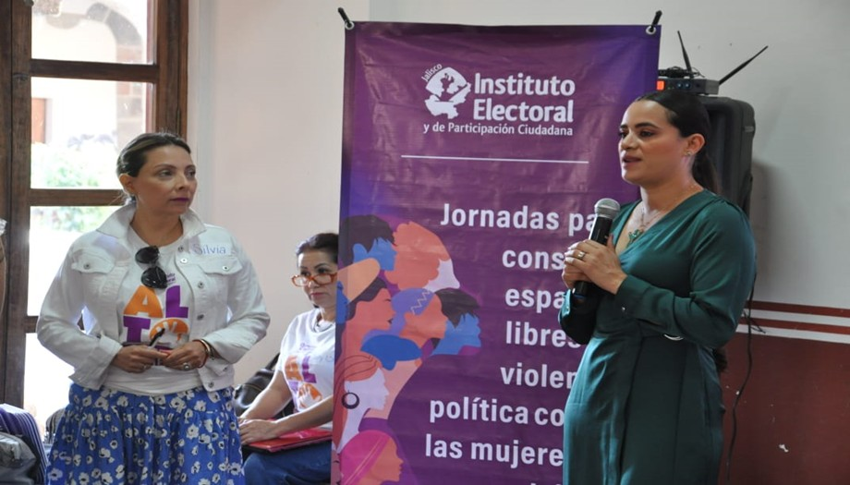
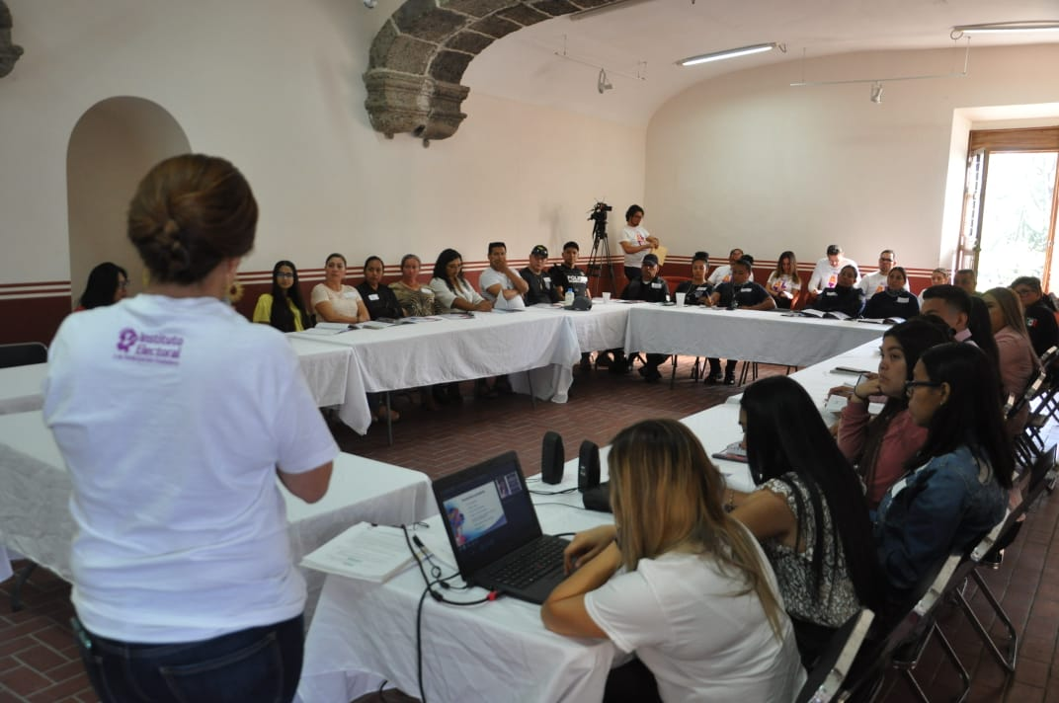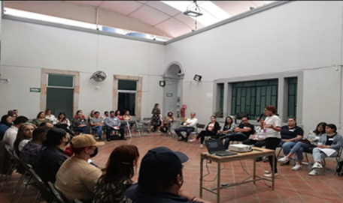

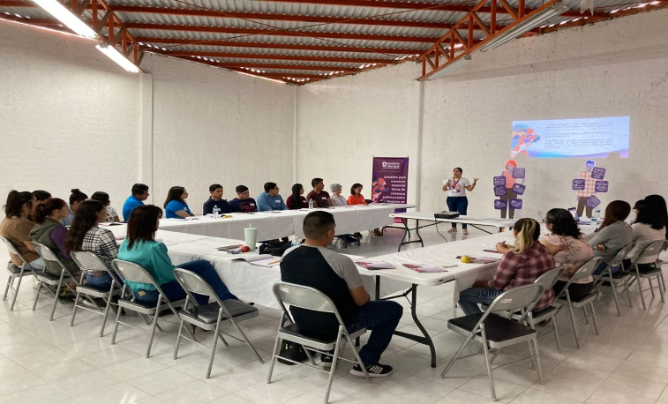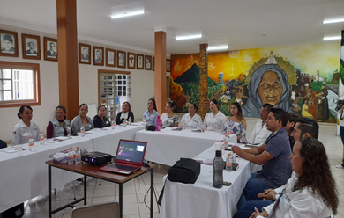

- SEGUIMIENTO A LAS ACTIVIDADES REALIZADAS SOBRE EL DESARROLLO DEL PLAN EJECUTIVO PARA LA “CONSTRUCCIÓN DE LINEAMIENTOS DE PARIDAD Y ACCIONES AFIRMATIVAS RUMBO AL PROCESO ELECTORAL CONCURRENTE 2023-2024”

Cabe recordar que en ejercicio de la atribución prevista en el artículo 38, fracción XVI del Reglamento Interior de este órgano electoral, esta Comisión de Igualdad de Género y No Discriminación, en su oportunidad, se abocó a la creación y diseño de un PLAN EJECUTIVO PARA LA CONSTRUCCIÓN DE LINEAMIENTOS DE PARIDAD Y ACCIONES AFIRMATIVAS RUMBO AL PROCESO ELECTORAL CONCURRENTE 2023-2024; el cual se aprobó por este órgano colegiado interno desde el pasado nueve de mayo; y posteriormente fue sujeto de conocimiento del Consejo General, al siguiente día veintisiete del mismo mes, mediante el acuerdo identificado como IEPC-ACG-032/2022.

Ahora, el referido Plan Ejecutivo, con la finalidad de reunir propuestas e información suficiente, proporcional y razonada que permita a esta autoridad administrativa cumplir con el principio de paridad y las acciones afirmativas que tienen como prioridad a las personas indígenas, de la diversidad sexual, en situación de discapacidad, juventudes y ciudadanía migrante residente en el extranjero; como ya es de pleno conocimiento, contempla diversas actividades y etapas que conforman una metodología dispuesta para consultar a los grupos de interés, actores clave y ciudadanía.

Retomando, dichas fechas y etapas para la ejecución del Plan Ejecutivo en comento son las que a continuación quedaron pormenorizadas:

NO. | ETAPA | CALENDARIZACIÓN
 | Elaboración y aprobación del Plan de Ejecutivo en Comisión de Igualdad de Género y No Discriminación. | 9 de mayo
 | Presentación del Plan de Ejecutivo | 12 de mayo
 | Aprobación del Plan Ejecutivo por el Consejo General y orden de publicación de la convocatoria pública | 27 de mayo
 | Solicitud de investigaciones a entes, investigadoras e, investigadores, instituciones académicas | 30 de mayo
 | Publicación de la convocatoria y apertura del espacio virtual donde se aloja el formulario relativo a la participación ciudadana virtual | 31 de mayo
 | Ejecución de mesas de trabajo | 31 de mayo a 27 de junio
 | Conclusión de la convocatoria y cierre de recepción de propuestas e investigaciones. | 15 de julio
 | Sistematización de los resultados. | Del 18 al 29 de julio
 | Elaboración de ensayos de las personas especialistas. | Del 1 al 22 de agosto
 | Presentación del informe final de resultados ante la Comisión de Igualdad de Género y No Discriminación | 26 de agosto
 | Presentación de proyecto de lineamientos | Del 1 al 30 de septiembre.
 | Mesas de trabajo para la discusión y análisis de los lineamientos con los partidos políticos
 | Fecha de aprobación del acuerdo que contiene los lineamientos de paridad y acciones afirmativas aplicables al acceso efectivo a las postulación e integración de cargos públicos municipales y diputaciones del Proceso Electoral Concurrente 2023-2024, en la Comisión de Igualdad de Género y No Discriminación
 | Fecha de aprobación del acuerdo y lineamientos de paridad y acciones afirmativas aplicables al acceso efectivo a las postulación e integración de cargos públicos municipales y diputaciones del Proceso Electoral Concurrente 2023-2024, en el Consejo General del Instituto Electoral y de Participación Ciudadana del Estado de Jalisco.

En este contexto, de acuerdo a la calendarización del Plan Ejecutivo que se reproduce, el pasado 26 de agosto del presente año, se presentó durante la respectiva sesión de Comisión, el informe final de resultados indicado en la actividad enlistada con número 10 de la tabla anterior, por lo que lo siguiente es establecer el status y seguimiento del resto de las etapas que quedan pendientes por desahogar.

En tal seguimiento, se advierte que actualmente la ejecución del citado Plan Ejecutivo se encuentra en una fase de desarrollo próximo a culminar; es decir, su calendarización indica que la etapa que corre es la relativa a la presentación en mesa de trabajo del proyecto de Lineamientos para su análisis y discusión por parte de los partidos políticos, para ser sujetos de aprobación por Comisión y posteriormente, en Consejo General.

No obstante, de acuerdo al informe rendido por la Dirección Ejecutiva de Participación Ciudadana y Educación Cívica de este Instituto Electoral, en cuanto a la fase de elaboración de ensayos a cargo de personas especialistas en la materia que se señala en el punto 9 de la tabla que antecede, a la fecha no se han remitido la totalidad de las piezas literarias conducentes.

- INTEGRACIÓN DE LOS INFORMES RESPECTO DE LAS QUEJAS Y DENUNCIAS EN MATERIA DE VIOLENCIA POLÍTICA CONTRA LAS MUJERES EN RAZÓN DE GÉNERO PRESENTADAS ANTE ESTE ORGANISMO ELECTORAL Y SEGUIMIENTO AL REGISTRO ESTATAL DE PERSONAS SANCIONADAS POR VIOLENCIA POLÍTICA CONTRA LAS MUJERES EN RAZÓN DE GÉNERO.

Con fundamento en el artículo 32 del Reglamento de Quejas y Denuncias de este organismo electoral, se debe rendir ante el Consejo General de este Instituto Electoral, los informes respecto a las quejas o denuncias presentadas ante este órgano formuladas en materia de violencia política contra las mujeres en razón de género. Al respecto, se reportó durante la respectiva sesión del máximo órgano de dirección lo siguiente:

INFORME DE INTERPOSICIÓ DE QUEJAS EN MATERIA DE VIOLENCIA POLÍTICA CONTRA LAS MUEJRES EN RAZÓN DE GÉNERO

TIPO Y FECHA DE SESIÓN DE CONSEJO GENERAL | NO.  DE QUEJA O DENUNCIAS | EXPEDIENTE DE QUEJA O DENUNCIA
Sesión ordinaria de 28 de abril | 1 | PES – QUEJA - 02-2022
Sesión ordinaria de 26 de agosto | 3 | PES – QUEJA - 03-2022  PES – QUEJA - 04-2022  PES – QUEJA - 03-2022

Por otra parte, por conducto de la DIGND se presentaron dos informes relativos al seguimiento del Registro Estatal de Personas Sancionadas por violencia política contra las mujeres en razón de género, con fundamento en los artículos 9 y 18 de los Lineamientos para la Integración, Funcionamiento, Actualización y Conservación del Registro Estatal de Personas Sancionadas en Materia de Violencia Política contra las Mujeres en Razón de Género, así como la Actualización del Registro Nacional, lo cual tuvo lugar durante los meses de abril a septiembre registrando lo siguiente:

INFORME DE REGISTRO ESTATAL DE PERSONAS SANCIONADAS POR VIOLENCIA POLÍICA CONTRA LAS MUJERES EN RAZÓN DE GÉNERO

TIPO Y FECHA DE SESIÓN | INFORME
Sesión extraordinaria de 9 de mayo | No se inscribió ninguna persona.
Sesión extraordinaria de 26 de agosto | Se inscribió al ciudadano Macedonio León Rodríguez Ávalos, en su calidad de candidato, en atención a la resolución emitida por el Tribunal Electoral con número de expediente PSE-TEEJ-178/2021.

Los registros señalados se pueden consultar en la página de este organismo electoral en el siguiente enlace: https://www2.iepcjalisco.org.mx/proceso-electoral-2021/?p=786

- OBSERVATORIO DE LA PARTICIPACIÓN POLÍTICA DE LAS MUJERES EN JALISCO.

El Instituto Electoral y de Participación Ciudadana del Estado de Jalisco actualmente funge en calidad de secretaria técnica del Observatorio de la Participación Política de las Mujeres en Jalisco; en esa virtud, esta Comisión de Igualdad de Género y No Discriminación a la par de la DIGND coadyuvó con los trabajos atinentes para la realización de las siguientes:

  - Décimo tercera sesión Ordinaria del Observatorio de la Participación Política de las Mujeres en Jalisco realizada el veintiséis de abril del presente año. En la sesión de cuenta, se efectuó la rotación de la presidencia asumiendo la titularidad la Secretaria de Igualdad Sustantiva entre Mujeres y Hombres y la secretaria técnica el Instituto Electoral y de Participación Ciudadana del Estado de Jalisco; de igual forma, se aprobó el Plan Operativo Anual de Trabajo 2022-2023.

  - Décimo cuarta sesión Ordinaria del Observatorio de la Participación Política de las Mujeres en Jalisco realizada el cinco de septiembre del año en curso. De manera relevante, entre otros, se aprobó la convocatoria para la nueva integración de personas expertas en temas de violencia política en razón de género.
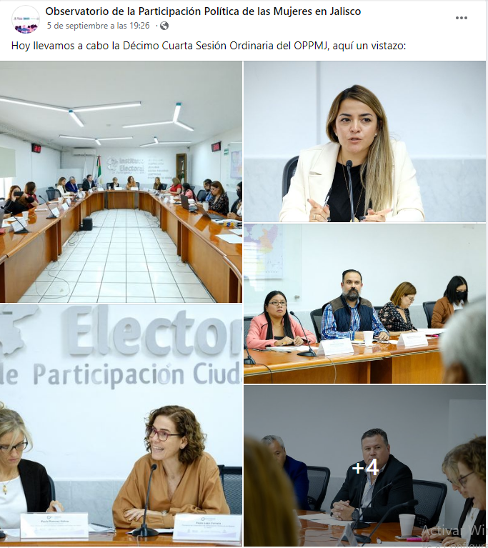

  - De conformidad a lo dispuesto en el Plan Operativo Anual de Trabajo 2022-2023 aprobado el veintiséis de abril del presente año, la DIGND presentó el primer informe trimestral, correspondiente al periodo del mes de mayo a julio del presente año.

  - De igual manera, se elaboró el Plan Ejecutivo “Observación de las acciones dirigidas a promover y garantizar el ejercicio sustantivo de los derechos políticos y electorales de las mujeres, así como la paridad de género en Jalisco” mismo que se encuentra en un proceso de análisis y aprobación.

Dicho Plan tiene como propósito implementar estrategias y herramientas para generar información sobre la actuación de las instituciones competentes, partidos políticos, así como de organizaciones de la sociedad civil involucrados en el fomento del liderazgo y participación política, paridad y combate a la violencia política contra las mujeres en razón de género; incluyendo el programa de capacitación correspondiente.

- ACTIVIDADES REALIZADAS POR EL 25N EN EL MARCO DE CAMPAÑA “UNETE A PONER FIN A LA VIOLENCIA CONTRA LAS MUJERES Y LAS NIÑAS”.

La Comisión de Igualdad de Género y No Discriminación con el objeto de visibilizar, subrayar y señalar la aún perjudicial existencia de la Violencia contra las mujeres y las niñas a la par de la DIGND ha organizado el desarrollo de diversas charlas en el marco del 25N de la campaña “ÚNETE” ¡Pongamos fin a la violencia contra las mujeres YA¡.

En este contexto, cabe informar que los espacios que se generan incentivan el diálogo con el propósito de promover la toma de conciencia y acción para prevenir y eliminar la violencia contra las mujeres; en tal virtud, las charlas que se celebraron fueron las que se describen a continuación:

CHARLAS EN EL MARCO DEL 25N

FECHA | TEMA | PERSONA PONENTE | LIGA DE CONSULTA
25 de mayo | Atención de la VPMG en la Contraloría del Estado. | Licenciada Karla Isabel Rangel Isas, Directora Jurídica de la Contraloría. | https://www.youtube.com/watch?v=BHplh8fqwIk&t=1s
25 de junio | Lenguaje, pensamiento y acción: como se gesta la discriminación desde el lenguaje. | Dra. Alicia Ocampo Jiménez, feminista, profesora y activista. | https://www.youtube.com/watch?v=gJKrzPMkV8I
25 de julio | Institucionalización de la perspectiva de género en las dependencias gubernamentales. | Mtra. Ana Lézit Rodríguez Chapula, titular de la relatoría especial de los Derechos Humanos de las Mujeres y la Igualdad de Género de la Comisión Estatal de Derechos Humanos Jalisco. | https://www.youtube.com/watch?v=snMQg55_Gu4&t=33s
25 de agosto | Macho-explicaciones en el ámbito político electoral. | Magistrado Sergio Arturo Guerrero Olvera, integrante de la Sala Regional Guadalajara del Tribunal Electoral del Poder Judicial de la Federación. | https://www.youtube.com/watch?v=gGEeWx3_4_o

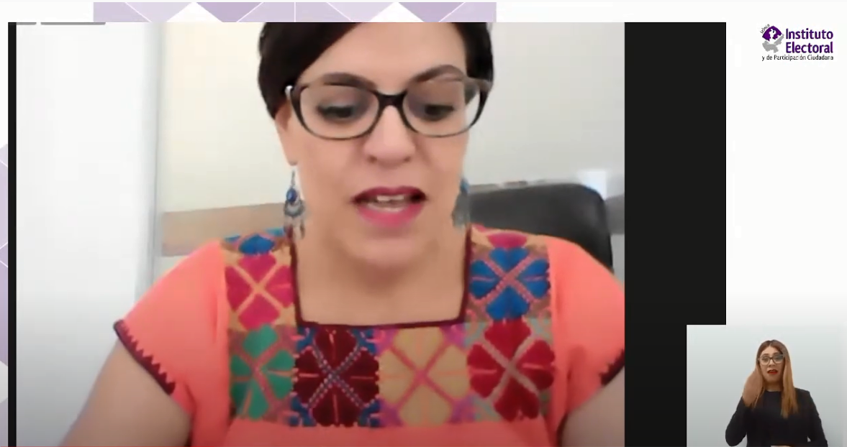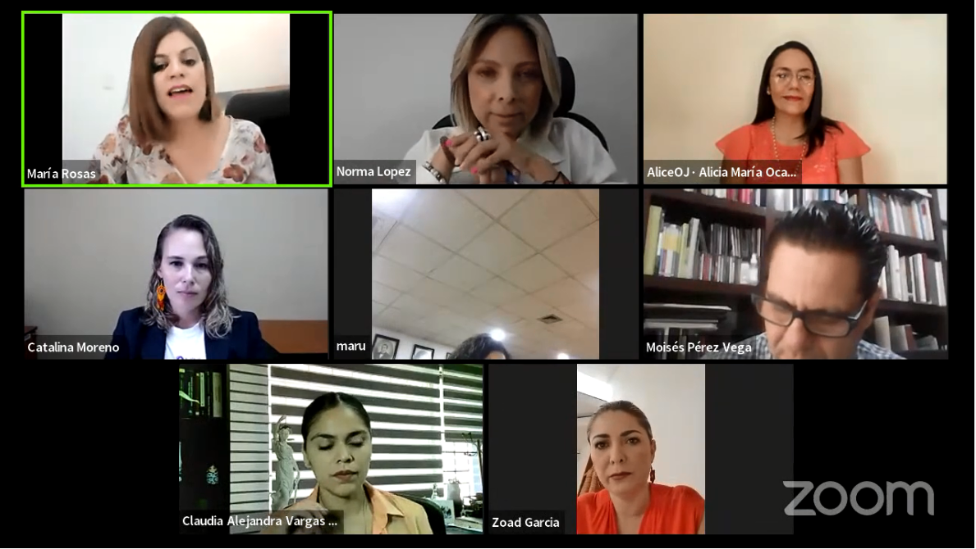

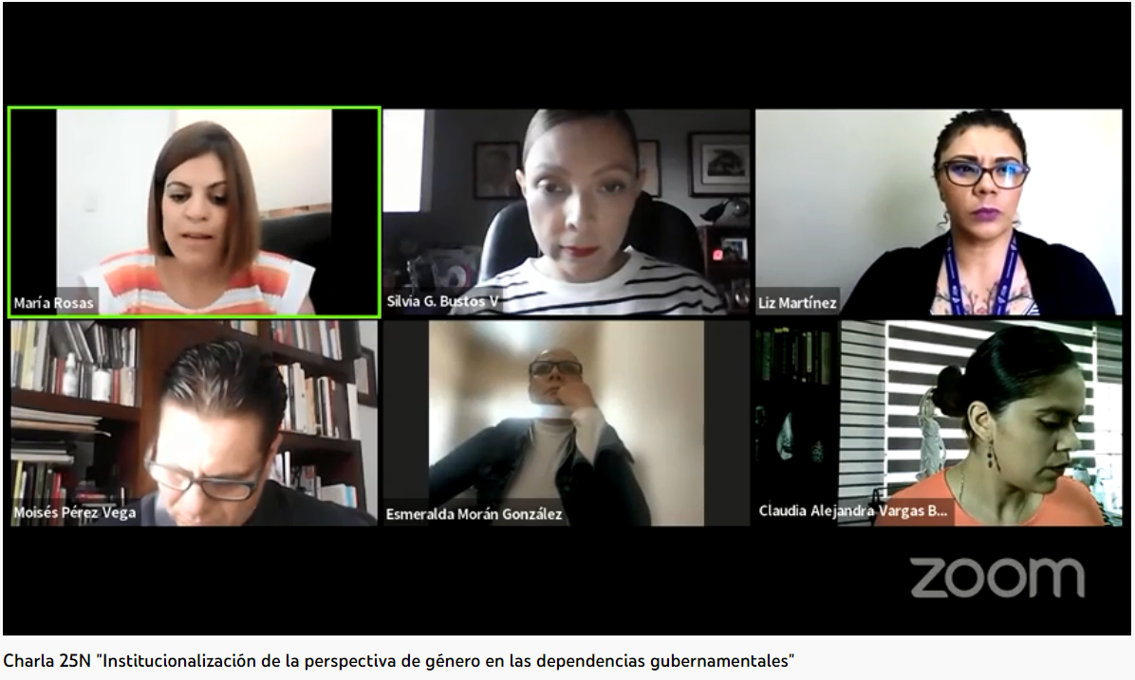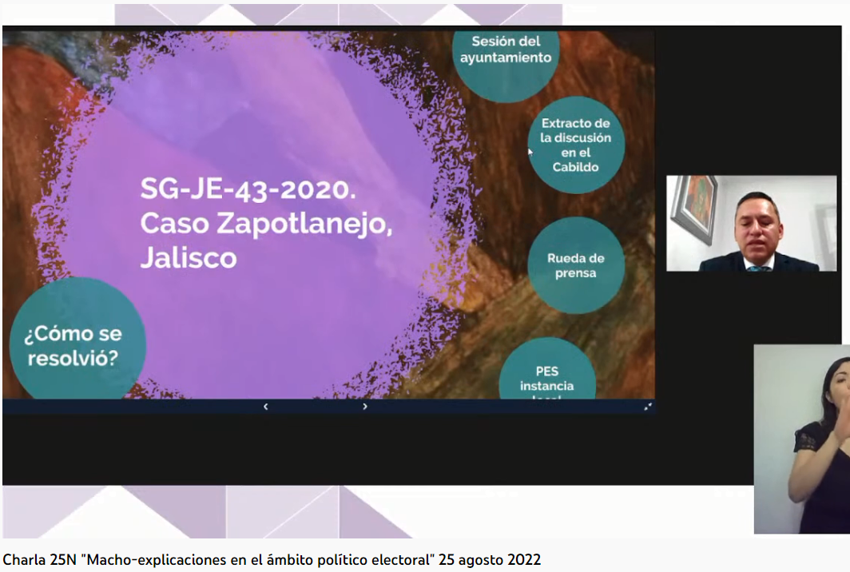

- Implementación del taller a Mujeres Indígenas denominado “Herramientas para combatir la violencia política contra las mujeres en razón de género con perspectiva intercultural”

La DIGND en el marco el cinco de septiembre del Día Internacional de la Mujer Indígena en coordinación con la Comisión Estatal Indígena, ejecutó las actividades para la implementación de un taller con el objetivo de reflexionar y compartir la participación política de las mujeres indígenas y la violencia política.

Dicha capacitación emanó como resultado de los trabajos de las mesas de diálogo que previamente organizó el Instituto Electoral referente a la construcción de los lineamientos de paridad y acciones afirmativas de cara al proceso electoral 2023 – 2024.

Las mujeres participantes provinieron del sur y del norte de nuestro estado, lugares en donde se concentra la mayor cantidad de población indígena, así como de la zona metropolitana de Guadalajara, en tal sentido, se formó un grupo de veinte asistentes que puntualmente acudieron al foro de la Comisión Estatal Indígena ubicado en la calle Jesús García 720 colonia El Santuario en Guadalajara.

A cargo del citado grupo nutrido en su talidad de mujeres indígenas, en calidad de Ponente y facilitadora fungió la Doctora Georgina Cárdenas Acosta quién es especialista en Antropología Social por la ENAH e Investigadora posdoctoral del Centro de Investigaciones y Estudios de Género de la Universidad Nacional Autónoma de México (CIEG-UNAM).

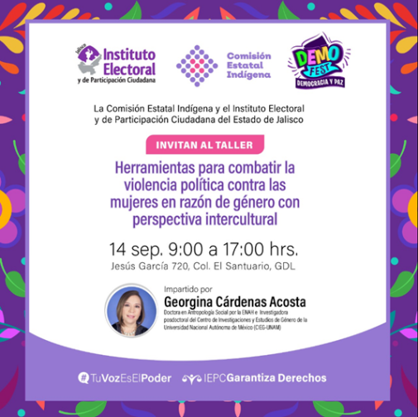

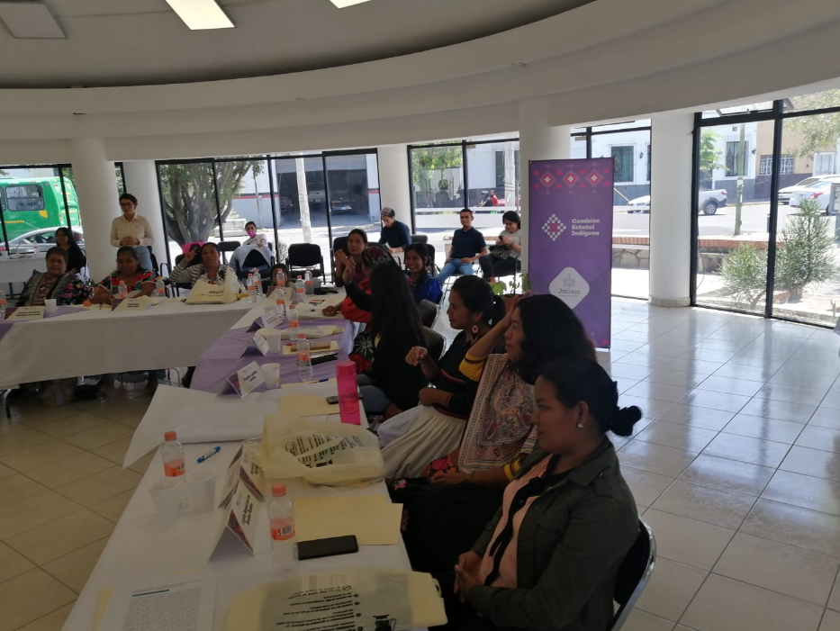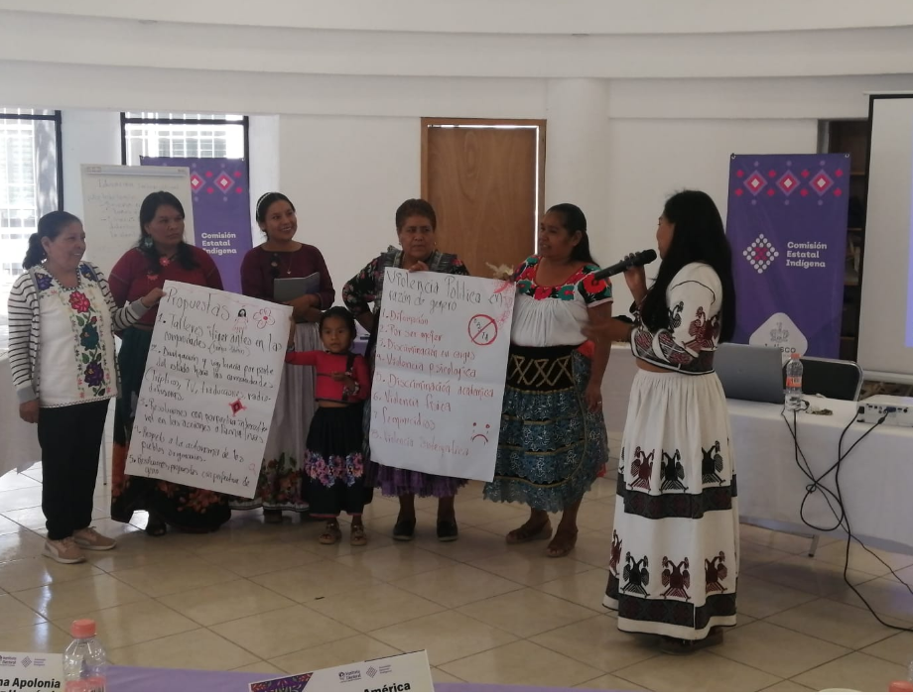

- ACTIVIDADES DE TRANSVERSALIDAD DE PERSPECTIVA DE GÉNERO E INCLUSIÓN

La Comisión de Igualdad de Género y No Discriminación, por conducto de la DIGND organizó la capacitación denominada "Construir igualdad: por una cultura institucional con Enfoque Integrado de Género", ello en seguimiento a las actividades programadas para fortalecer la transversalidad la perspectiva de género y no discriminación en el quehacer institucional.

La actividad en cita tiene como objetivo capacitar y desarrollar competencias para impulsar la igualdad en el ámbito institucional, integrando la comunicación con perspectiva de género en el personal de las personas participantes.

La capacitación se programó para dividirse en dos sesiones, disponiendo para tal efecto dos fechas: grupo 1 programado para los días diez, nueve y veintiuno de septiembre del presente año; y grupo 2: calendarizado para los días tres y cinco de octubre.

Al efecto, cabe precisar que la metodología del curso es híbrida, pues se compone de una sesión virtual vía plataforma zoom; así como de la forma presencial llevadas a cabo en Aula del Instituto de Administración Pública del Estado de Jalisco y sus Municipios, ubicado en el Parque Agua Azul con dirección en Calzada las Palmas 89, La Aurora 44460, Guadalajara, Jalisco.

Cabe referir que en el segundo grupo se hizo extensiva la invitación para participar a las representaciones de los partidos políticos y de las agrupaciones políticas.
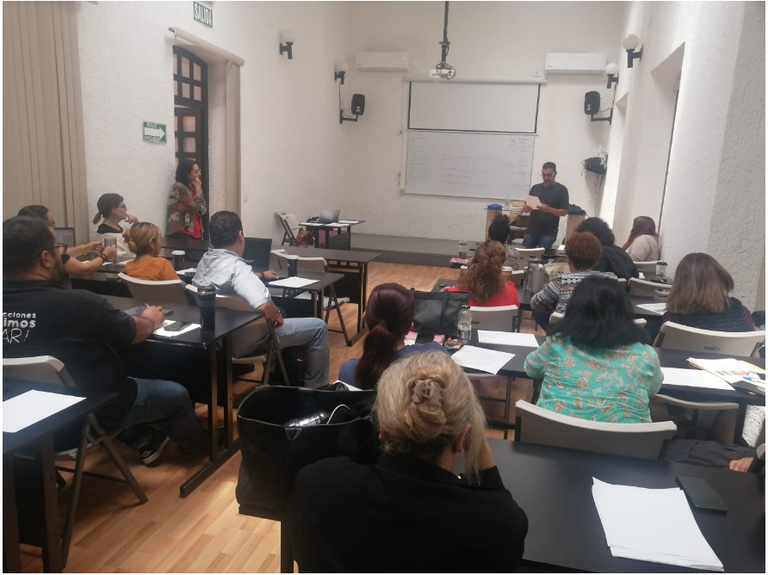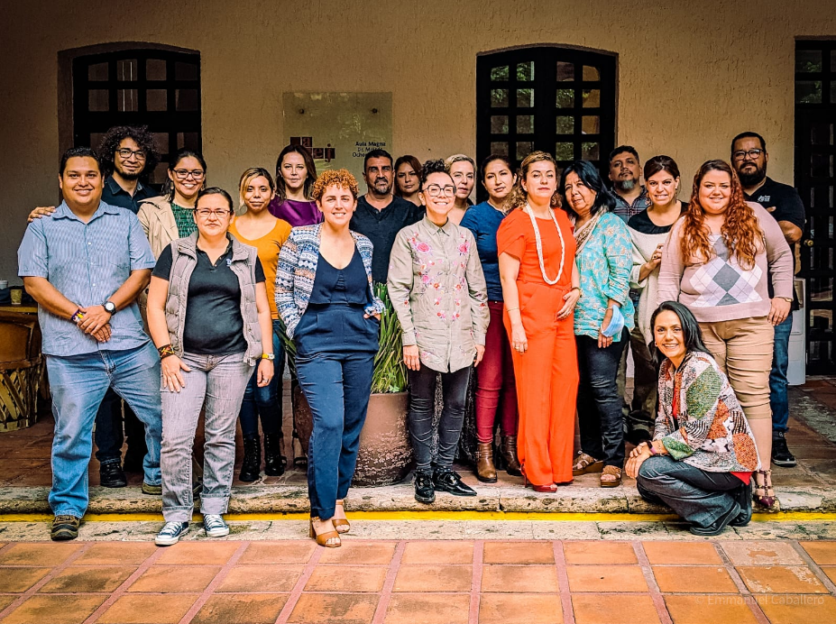
En adición a las actividades de transversalidad de perspectiva de género e inclusión, se ha llevado a cabo la interpretación del Lengua de Señas Mexicanas.

Al respecto, la DIGND ha realizado la gestionó de la interpretación de Lengua de Señas Mexicana de siete sesiones ordinarias y extraordinarias del Consejo General y de cuatro charlas en marco de las charlas del 25N.
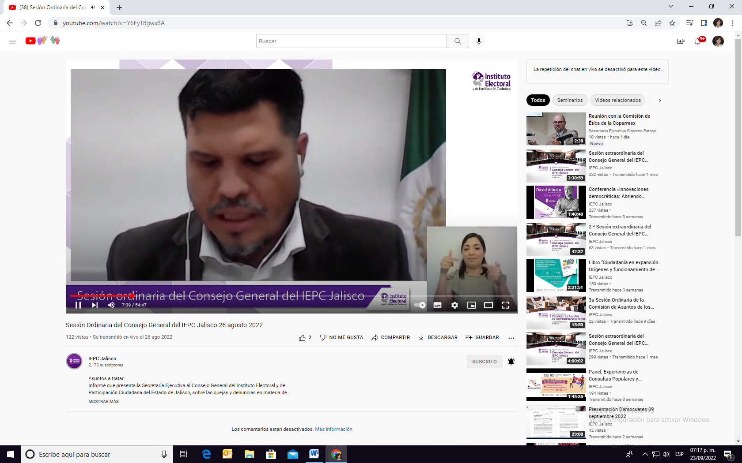

Hasta aquí el informe de actividades que se han desarrollado de abril a septiembre del año que transcurre en el seno de la Comisión de Igualdad de Género y No Discriminación, las cuales han sido puntualmente acompañadas y organizadas por la Dirección del mismo nombre, a cuyo funcionariado se le reconoce el trabajo desempeñado con convicción y el compromiso institucional; así como lo propio de las consejerías y respectivo equipo que integran este órgano colegiado interno.

Por sus siglas, en adelante DIGND.
Documento que se presenta en adjunto al presente informe.

